Перечень транспортных средств, признанных брошенными, разукомплектованными, бесхозяйными
дата осмотра | адрес | марка/модель/гос. номер/цвет | срок добровольного/принудительного перемещения | фотоматериалы
10.06.2021 | г. Воронеж,  ул. Владимира Невского, 25/1 | ВАЗ 2109  Серебристый | 24.06.2021/ в соответствии с п. 4.2 постановления № 36 от 29.01.2018 | 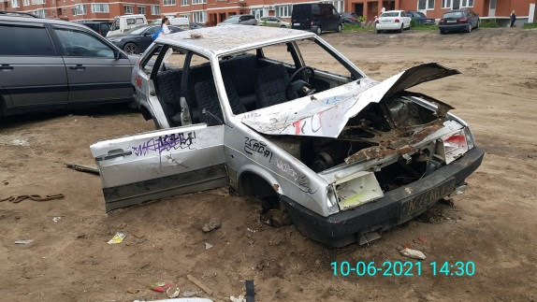 | 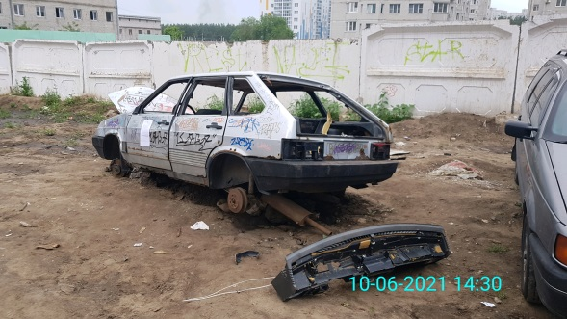
10.06.2021 | г. Воронеж,  ул. Владимира Невского, 25/1 | Форд Скорпио  Е541ММ36  Серый | 24.06.2021/ в соответствии с п. 4.1 постановления № 36 от 29.01.2018 | 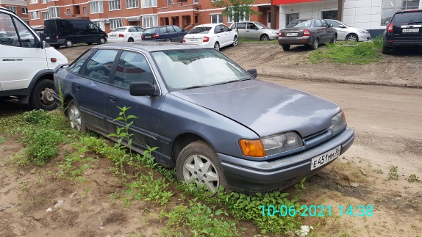 | 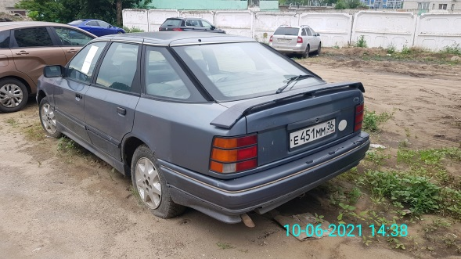
10.06.2021 | г. Воронеж,  ул. Владимира Невского, 38Д | Мазда 626  К855УС31  Фиолетовый | 24.06.2021/ в соответствии с п. 4.1 постановления № 36 от 29.01.2018 | 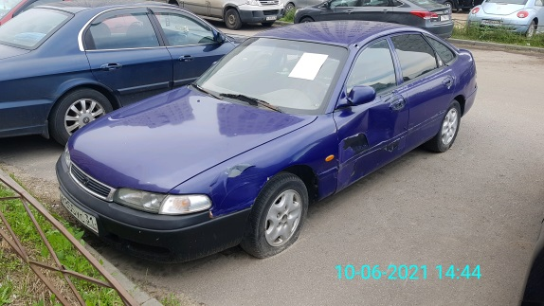 | 